**微信公众号需求方案**

1. **需求描述**

因原有的微信公众号构架无法适应目前企业的需求，需要重新开发，在保留和改进原有功能的基础上，引入新的功能。以下为公众号的各功能模块；

1. **注册准入**
2. 流程图
3. 流程说明 （客户账户多级管理 ，一级看到基础信息、二级可以使用进阶功能，三级使用自助功能 和系统对接 ）
4. 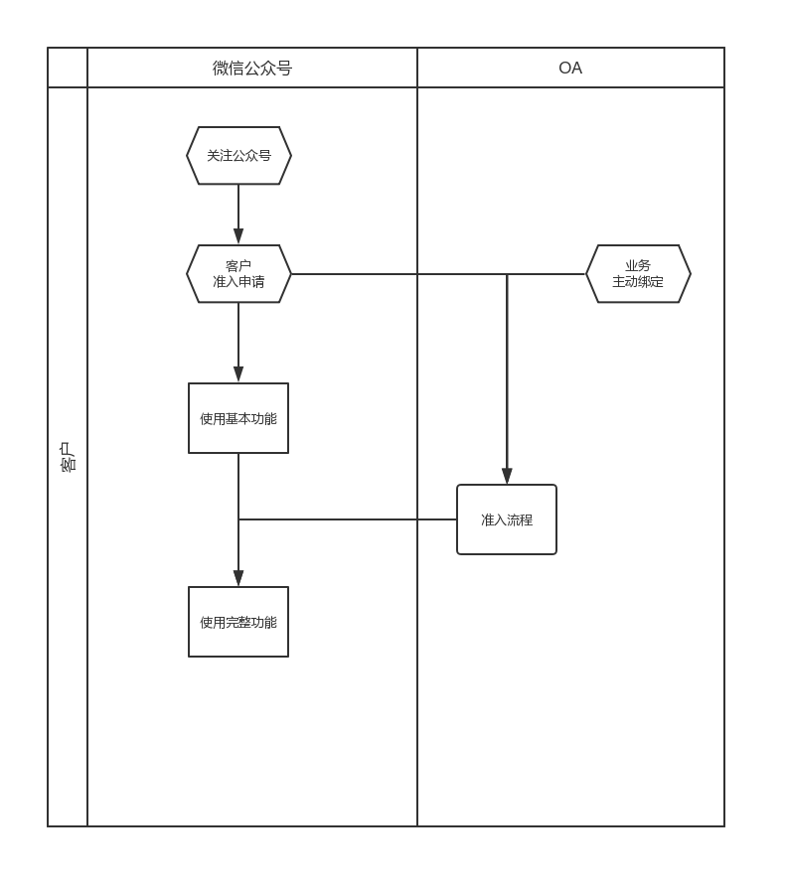（一级）客户关注公众号，不需要填写信息
5. （二级）准入，个人姓名、手机号（通过微信授权获取）、公司名称、推荐人、免责声明、上传合同 或 授权委托书 ( 分级 提供模板，需盖章拍照上传)；

（个人微信绑定，个人微信绑定 网页账号）

1. （三级）需要客户上传个人信息（身份证信息）以及企业信息，授权书企业盖章
2. 准入渠道 （客户上传 或 业务/客服绑定）流程：申请人 – 推荐人（多选）（核实申请人的真实性 可以修改或者补充合同信息 推荐人补充申请人对应品种的信息、确认客户名称和主数据的对应关系）– 内审（审核合同的真实性） - 归档
3. 问题：1、个人账号与企业绑定问题（离职 转岗） 时限（半年或者一年 ，需要重新认证准入，如上传新的合同号）；

（确认重新认证准入的机制） 到了时间点，会自动推送给推荐人重新准入的流程。 （客户 延时 降级） （客户操作提醒）

1. 业务/客服转岗 移交对应客户？（流程机制） 离职时如果未移交客户，校验
2. **公司基本信息（一级）**
3. 功能说明

公司基本信息介绍，包括公司网站、千红、千迅介绍，公司经营产品和联系人，公司的地理位置等

1. **推送提醒（二级）**
   1. 功能说明 （分部门、品种推送，推送功能做成配置方案（品种），可自主关闭）

（推送模板、结合短信）

* + - * 过滤分类；
      * 客户自主配置;
      * 消息直达；

定期推送行业品种信息和软文、节日祝福、调查问卷 （模板）；(文章类)

客户的易制毒证到期前推送提醒；

客户订单回款提醒；

订单节点推送提醒；

寄票提醒；

货物送达还有多少距离；

其他细节提醒；

1. **订单查询（二级）**
   1. 功能说明

* 动态显示和推送各节点信息

订单（合同审核、合同电子版、增加功能 – 自提类型找车 弹出千迅的联系方式） – 下提单 – 装运（装运数量（非千红库区客服录入）、时间、司机、电话、车牌号、船名【复制船名，船讯网链接】）（出库数据时弹出数据更新规则公告）– 运输中（运输节点，运输地图） – 送达签收（签收单、签收时间） – 开票（不推送） – 寄票

* *客户基于出库单，核对运输量；（核对流程）确认数字后提交开票申请；（作为附加功能 推送提醒 推荐人）*
* 运输 or 订单完结后，客户可进行评价（含货物质量评价反馈），获取积分;
* 送到签收后反馈运输货物质量问题；
* *订单节点可以同步ERP的合同电子版（电子传真上线后）*
* 寄票节点可以跟踪物流动态（客户 发票地址维护）

1. **积分+商城（一至二级）**

积分获取途径：目前的订单评价/运输评价 + 准入 + 完善信息 + 客户回访满意度调查 +签到+ 其他（浏览公司推文？任务？）

积分的用途： 目前兑换商品 + 其他（？）

积分累计的表现形式：可用积分 + 经验积分 （对应等级和星级，划分不同的功能）

积分商城：积分兑换商品 （要有完整的后台配置商品和配置推送的功能）

*~~虚拟发货~~* ；

业务、客服绩效查询（绩效依据、互动次数、频率等）

1. **留言反馈、投诉建议（二级）** 
   1. 功能说明

客户提交留言，自动分发给对应的客服或者业务，反馈处理结果（与企业微信对接）

（~~客服、业务 、~~推荐人 是否需要细分角色）

1. **自助查询（二级）**
   1. 功能说明

查询客户在化轻还有多少货物未发货；（对接U9系统）

// 应收明细余额；（对接U9） (三级)

物流和开票信息；（对接U9）

// 查询客户在千红库区的库存；（对接仓储系统）

其他统计报表

1. **自主申请（三级）**
   1. 功能说明

~~客户自助提交授信申请，对接OA流程；（反馈流程处理进度）~~

客户自助提交退余款申请，对接OA流程；（反馈流程处理进度）

自提客户自助下车号（待定）

1. **其他需求**

要有专业UI界面设计人员，界面简洁易懂，操作便利 （收集原操作或者UI 不方便不美观的具体点）